Solución tarea 2.1

1. Creo un notebook en Google Colab
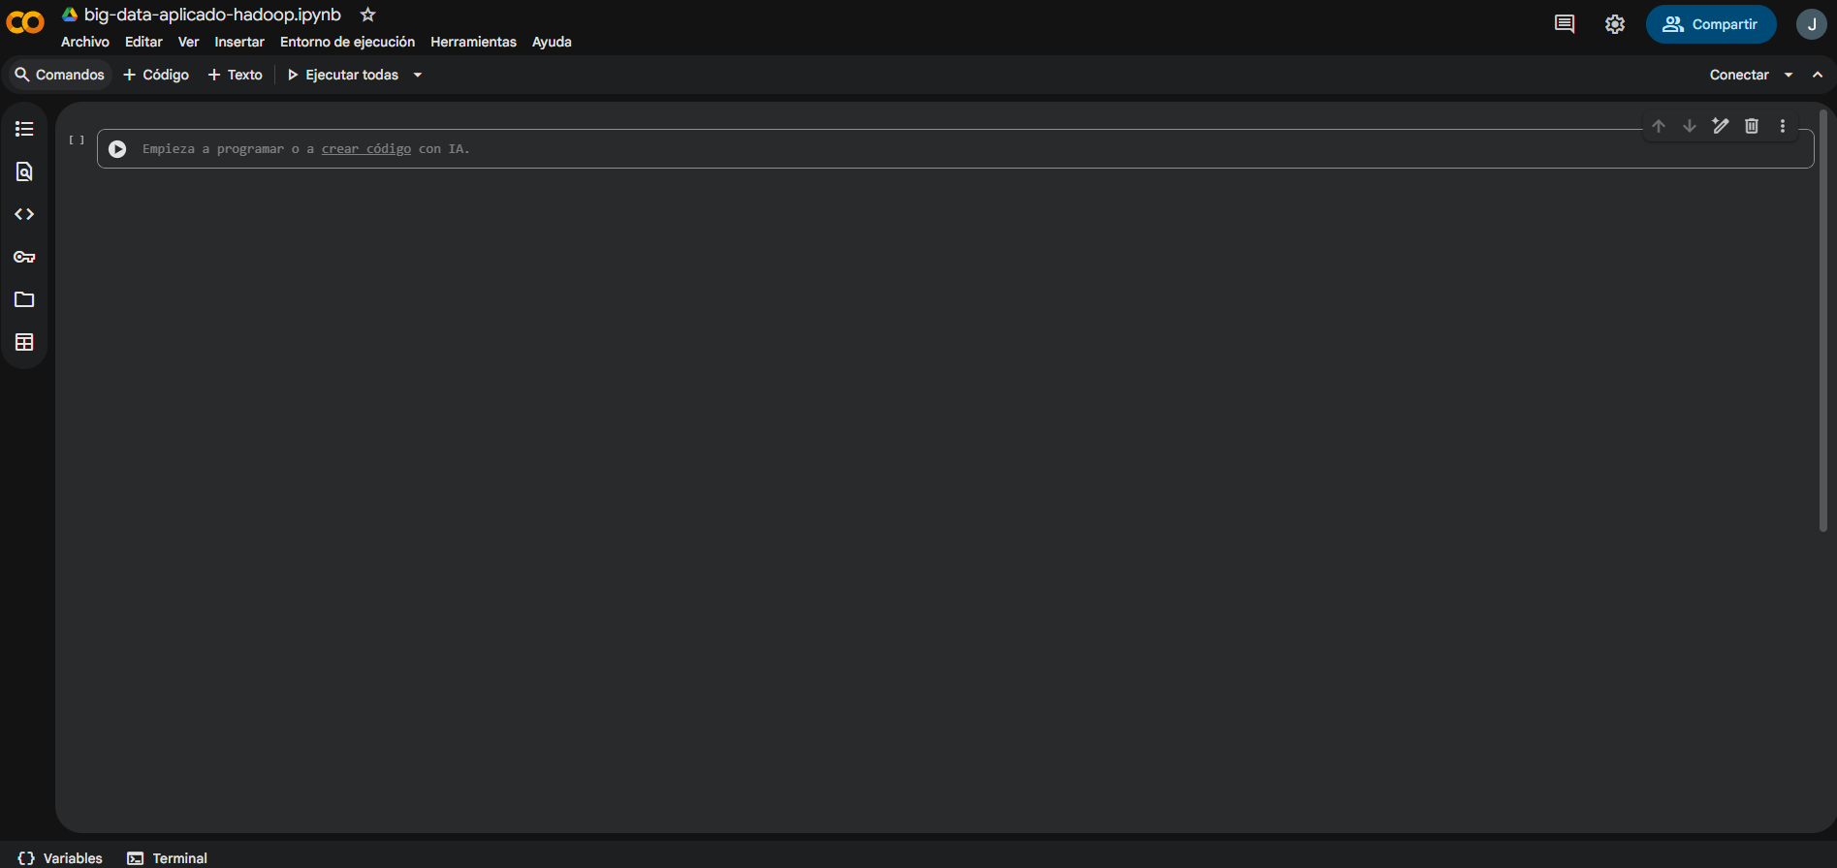

2. Instalo hadoop: Hemos descargado la versión 3.4.2 que es la más reciente
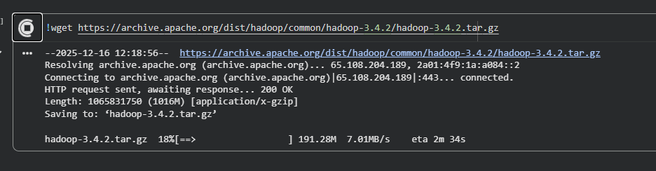

3. Descomprimimos y movemos la carpeta al lugar que nos indican
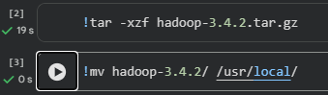

4. Configuramos el Hadoop JAVA HOME
- Buscamos la dirección de Java en la máquina Google Colab y establecemos el valor de la variable
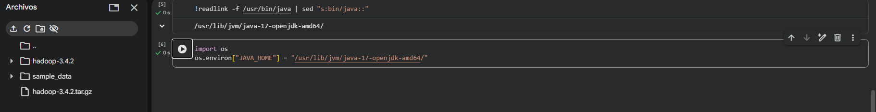

5. Ejecutamos Hadoop
- Comandos de prueba
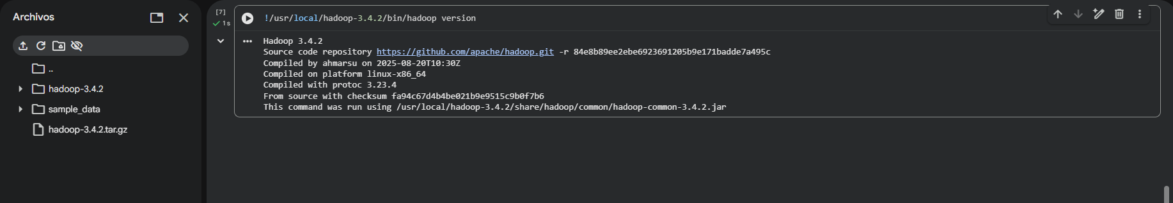

- Jar de ejemplos


Ejemplo 1: Comando Grep que sirve para buscar patrones de texto dentro de ficheros
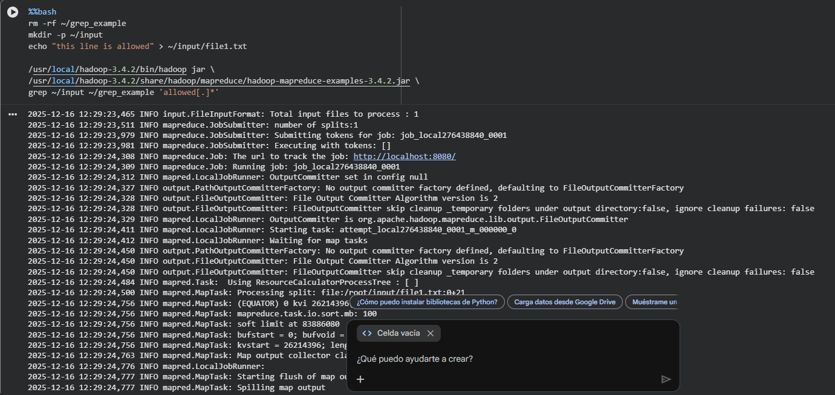

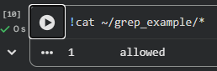

Ejemplo 2: WordCount que se utiliza para contar el número de apariciones de cada palabra en un conjunto de archivos
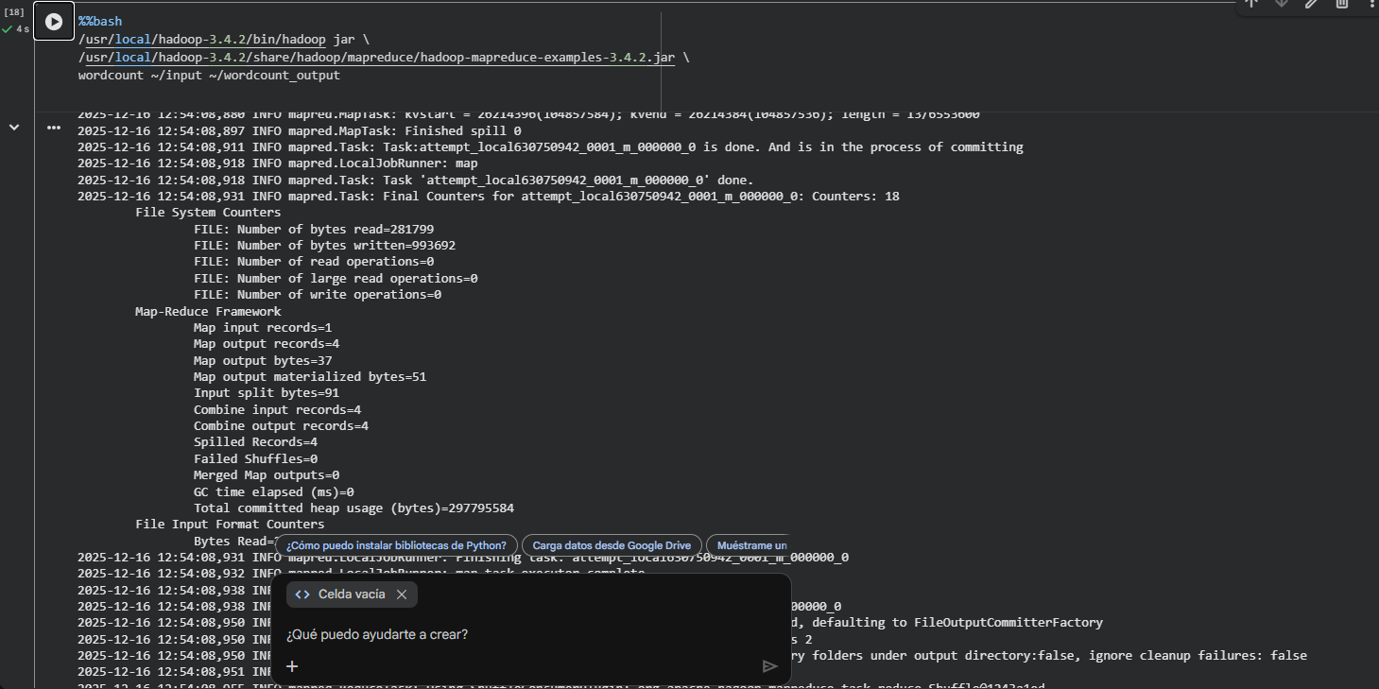

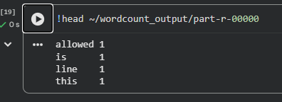

Ejemplo 3: Sort para ordenar grandes volúmenes de datos.
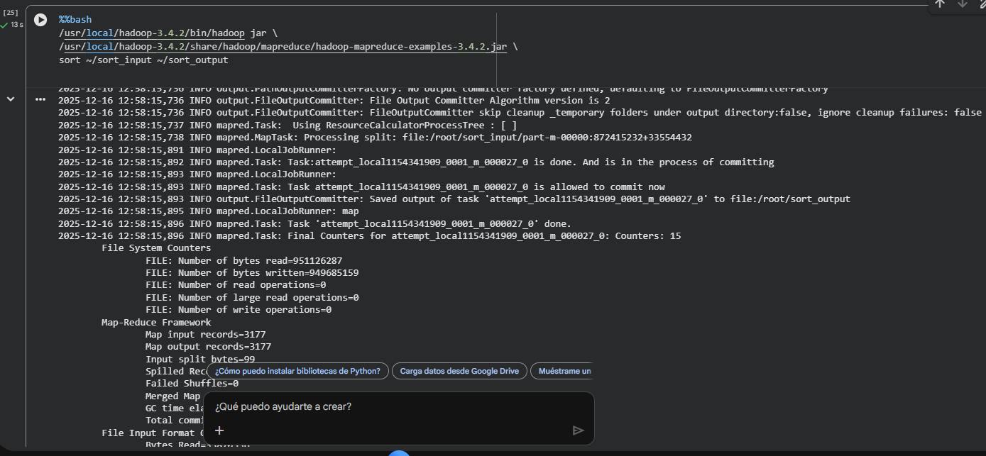

Ejemplo 4: Copando Pi para calcular una aproximación del número pi
